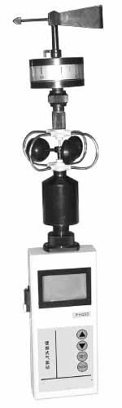
手持式气象仪Z9194
产品简介
便携式气象站是一款携带方便，操作简单，集多项气象要素于一体的可移动式气象观测仪器。系统采用进口精密传感器及智能芯片，能同时对风向、风速、大气压、温度、湿度五项气象要素进行准确测量。内置大容量FLASH存储芯片可存储至少一年的气象数据；通用USB通讯接口，使用配套的USB线缆即可将数据下载到电脑，方便用户对气象数据的进一步处理分析。
本仪器可广泛应用于气象、环保、机场、农林、水文、军事、仓储、科学研究等领域
功能特点
●128×64大屏幕液晶显示温度、湿度、风速、气压值；
●特制的风向刻度盘（16个方位）及指针用来指示实时风向；
●大容量数据存储，最多可存储40960条气象数据（数据记录间隔可在1~240分钟之间设置）；
●通用USB通讯接口，方便数据下载；
●系统语言可在中文和英文之间切换；
●只需三节5号干电池供电；低功耗设计，长时间待机；
●结构设计科学合理，方便携带
技术参数
气象参数 | 测量要素 测量范围 精度 分辨率  风速 0--45 0.1m/s ±(0.3+0.03V)m/s  风向 16方位 1方位 ±1方位  大气温度 -50--80 0.1℃ ±0.3℃  相对湿度 0--100 0.1%RH ±3%RH  大气压力 10－1100 0.1hpa ±0.3
电源 | 5号干电池（3节）
通讯 | USB
存储 | 4万条数据
尺寸 | 97mm×28mm×400mm
重量 | 约0.5Kg
工作环境 | -20℃～50℃；5％RH～95％RH

